
1月22日动态
星期一 天气：晴天 出勤人数：15人
观察一：晨间入园—我能坚持早早上幼儿园
今天早晨的入园情况：彭鑫奕、唐可一、仲思齐、陈煦、李哲、沈星延、肖宸锡、邢永望、高梓歆、郭陶霖、王梓雯、汪子恒、王晔、胡希瑶、户亚玥小朋友能不畏严寒，早早来幼儿园自主吃点心玩区域。

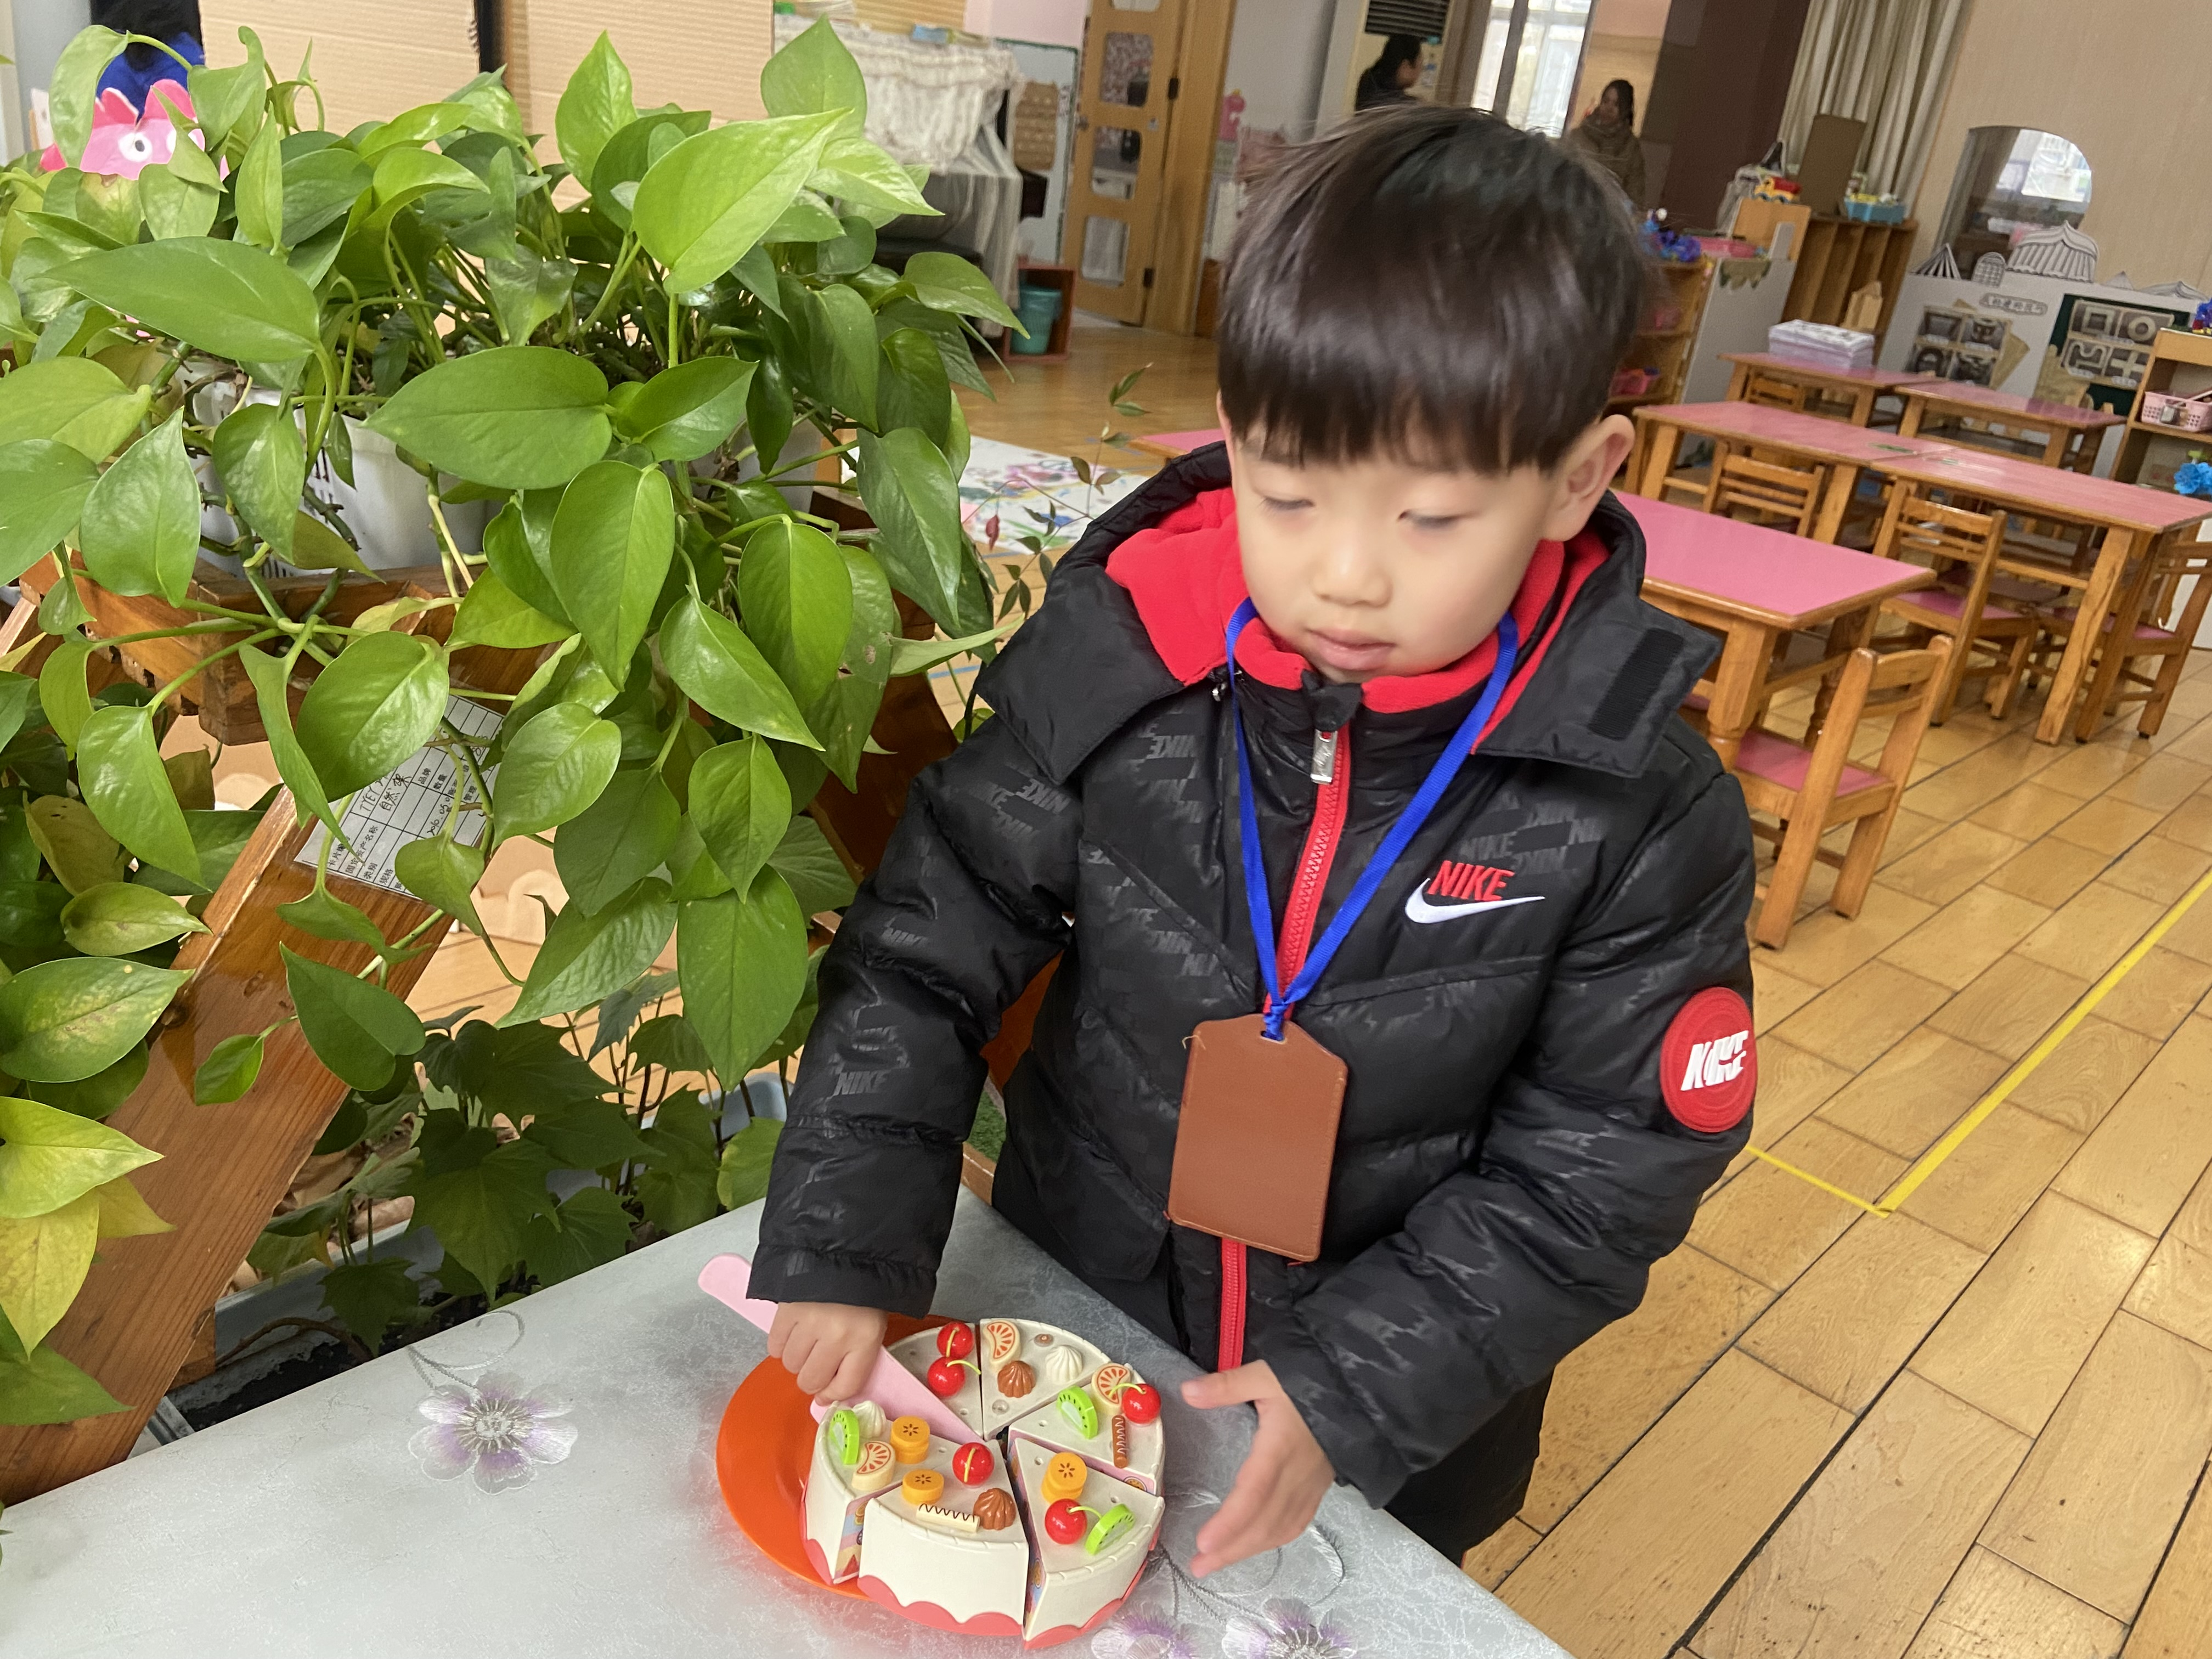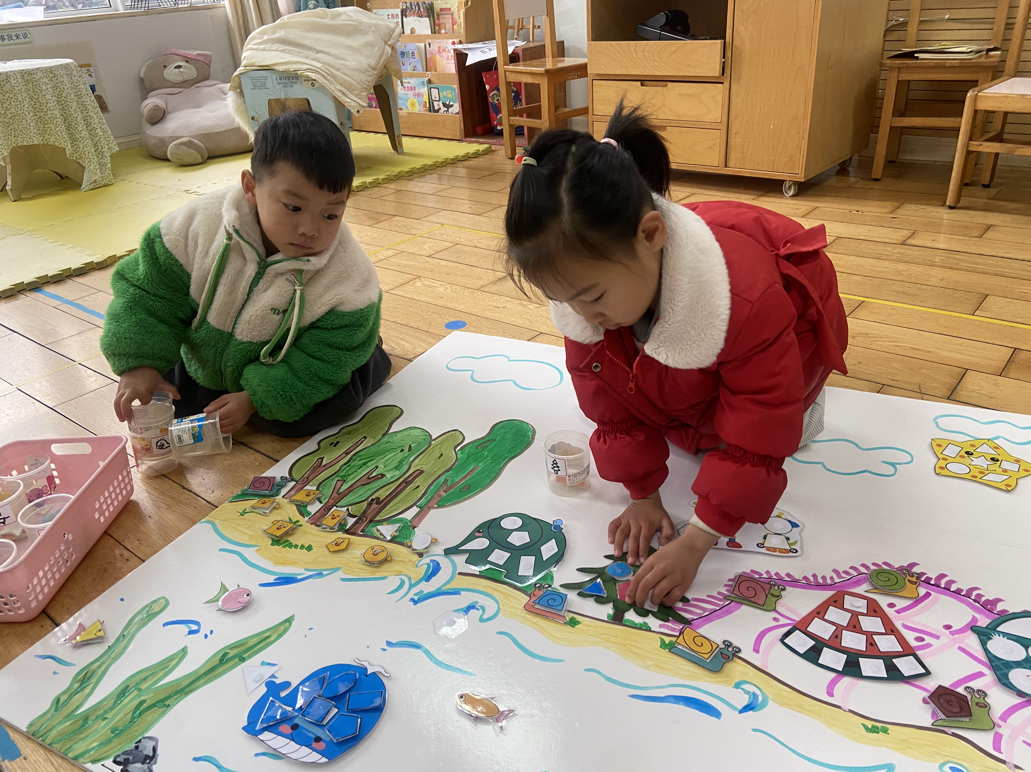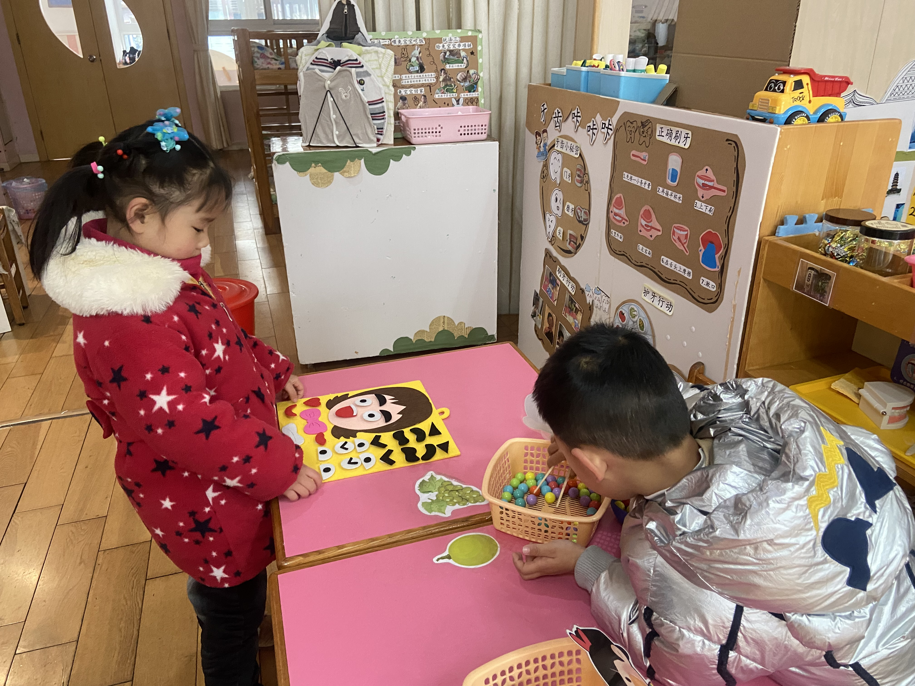

观察二：集体活动—语言《冬爷爷的礼物》
故事《冬爷爷的礼物》是一则充满童趣的故事，故事运用了拟人手法给冬天和雪花都赋予生命。本次活动通过讲述丽丽生病，冬爷爷来送小雪花给丽丽作为礼物的故事，使幼儿明白冬天会下雪，并初步感受到人和大自然之间相互关爱的情感。故事中丽丽的生病能引起幼儿的同情，冬爷爷的关爱之心更能激发幼儿对冬天的喜爱。
活动中：彭鑫奕、唐可一、仲思齐、陈煦、李哲、沈星延、肖宸锡、邢永望、高梓歆、郭陶霖、王梓雯、汪子恒、王晔、胡希瑶、户亚玥能理解故事的内容,知道冬天会下雪。

